

МУНИЦИПАЛЬНОЕ ОБРАЗОВАНИЕ

ХАНТЫ-МАНСИЙСКИЙ РАЙОН

Ханты-Мансийский автономный округ – Югра

**АДМИНИСТРАЦИЯ ХАНТЫ-МАНСИЙСКОГО РАЙОНА**

**Р А С П О Р Я Ж Е Н И Е**

от 11.04.2024 № 125-р

*г. Ханты-Мансийск*

Об утверждении схемы расположения

противопожарных барьеров

деревни Долгое Плесо

В соответствии с Федеральными законами от 21.12.1994   
№ 69-ФЗ «О пожарной безопасности», от 06.10.2003 № 131-ФЗ «Об общих принципах организации местного самоуправления в Российской Федерации», постановлением Правительства Российской Федерации   
от 16.09.2020 № 1479 «Об утверждении Правил противопожарного режима в Российской Федерации», приказом Департамента региональной безопасности Ханты-Мансийского автономного округа – Югры   
от 11.03.2024 № 3-нп «Об утверждении перечней населенных пунктов Ханты-Мансийского автономного округа – Югры, подверженных угрозе лесных пожаров и других ландшафтных (природных) пожаров, территорий организаций отдыха детей и их оздоровления, территорий садоводства   
или огородничества, подверженных угрозе лесных пожаров в 2024 году»,   
с учетом пункта 19 Межведомственного плана организационных   
и профилактических мероприятий по подготовке и прохождению   
весенне-летнего пожароопасного периода, утвержденного на 2024 год,   
в целях противопожарной безопасности населенного пункта, расположенного на межселенной территории в границах   
Ханты-Мансийского района (деревня Долгое Плесо), руководствуясь статьей 32 Устава Ханты-Мансийского района:

1.  Утвердить схему расположения противопожарных барьеров деревни Долгое Плесо согласно приложению к настоящему распоряжению.

2. Настоящее распоряжение разместить на официальном сайте администрации Ханты-Мансийского района.

3. Контроль за выполнением настоящего распоряжения возложить   
на заместителя главы Ханты-Мансийского района Б.В.Пневского.

Исполняющий полномочия

главы Ханты-Мансийского района А.В.Витвицкий

Приложение

к распоряжению администрации

Ханты-Мансийского района

от 11.04.2024 № 125-р

Схема расположения противопожарных барьеров деревни Долгое Плесо

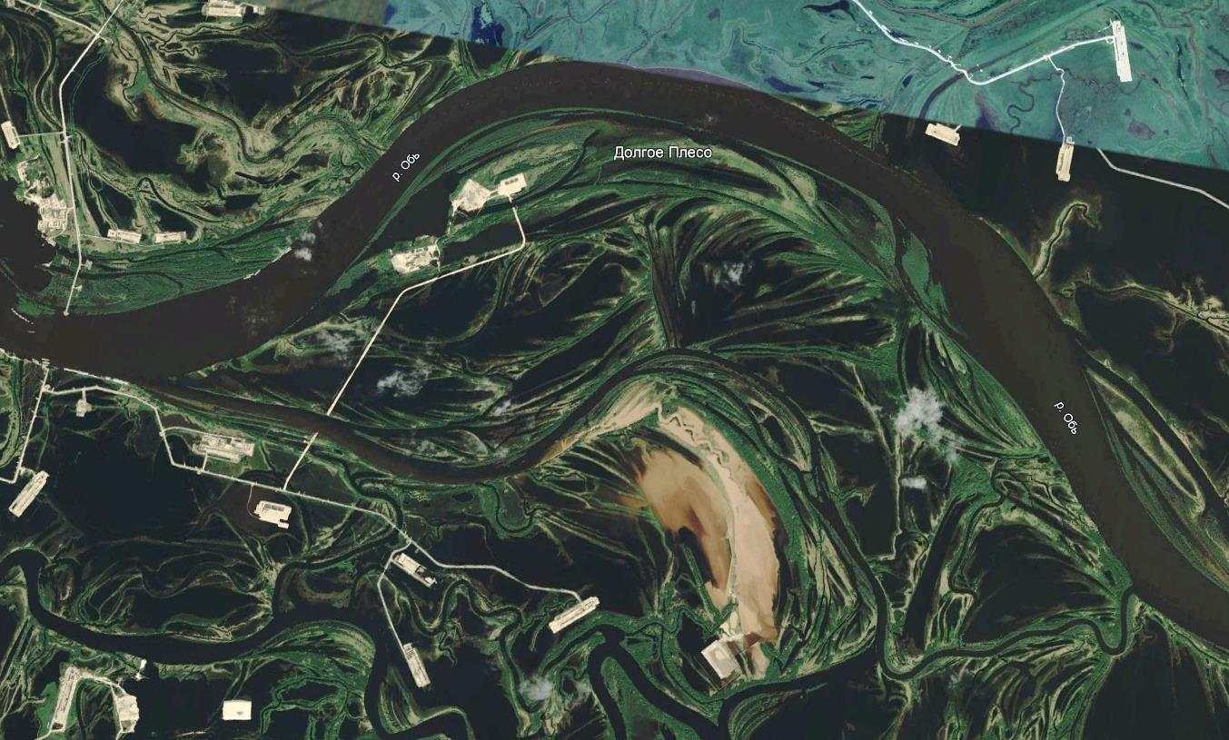

2. 61°11'58.1651"С,

70°28'2.2643"В

1. 61°11'58.1651"С,

70°28'2.2643"В

3. 61°9'42.8826"С,

70°34'22.7861"В

Координаты расположения противопожарных барьеров деревни Долгое Плесо

|  |  |  |  |
| --- | --- | --- | --- |
| Наименование  противопожарного барьера | Координаты расположения противопожарного барьера | Длина противопожарного барьера, м | Ширина противопожарного барьера, м |
| Протока  Большая Салымская | 1. 61°11'58.1651"С, 70°28'2.2643"В  2. 61°11'55.4855"С, 70°28'51.4711"В | 750  (вдоль территории населенного пункта) | от 100 до 150 |
| Протока  Большая Березовая | 1. 61°9'49.5891"С, 70°22'13.8776"В  2. 61°10'36.5978"С, 70°28'37.0258"В  3. 61°10'36.44"С, 70°28'23.71"В | протяженность 14,5км (от истока до устья протоки Большая Салымская). | от 10 до 120 |

1. 61°9'49.5891"С,

70°22'13.8776"В

2. 61°10'36.44"С

70°28'23.71"В

пр. Большая Салымская

пр. Большая Салымская

пр. Большая Березовая